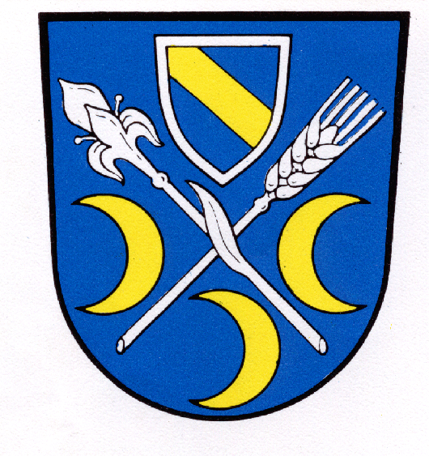
Mitteilungsblatt der
Freiwilligen Feuerwehr
Schorndorf e.V.

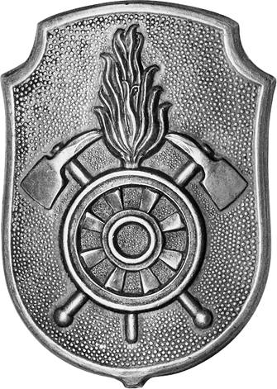

brand - aktuell 1/2024

Termine der FFW Schorndorf

Sa. 03.08.2024 Sommernachtsfest FFW Schorndorf und Burschenverein
Sa. 19.10.2024 Mitgliederehrung

Festbesuche

31.05.-03.06.2024 150 Jahre FFW Obertrübenbach, Fr. u. So. jeweils in Uniform

08.06.2024 150 Jahre FFW Runding Samstag in Zivil

23.06.2024 150 Jahre FFW Zandt Sonntag in Uniform

05.07.2024 150 Jahre FFW Loitzendorf Teilnahme am Freitag in Zivil

Übungen Beginn Treffpunkt

23.Februar Sicherheitsunterweisung (Pflichtveranstaltung) 19:00 19:00

15. März Einzelübung 19:00 19:00

05. April Gemeinschaftsübung in Obertraubenbach 19:15 19:00

16. April Funkübung 19:15 19:00

24. Mai Einzelübung 19:00 19:00

14. Juni Gemeinschaftsübung in Untertraubenbach 19:15 19:00

28. Juni Einzelübung (MERO-Übung) 19:00 19:00

26. Juli Einzelübung 19:00 19:00

23. August Einzelübung 19:00 19:00

13.-21. Sept. Feuerwehraktionswoche/ Brandschutzwoche ?

18. Oktober Einzelübung 19:00 19:00

15. November Einzelübung 19:00 19:00

Termine Gerätehausdienst (Beginn 19:00): Damenübung (Beginn 19:00):
28. Feb. | 21. Mai
05. Aug. | 14. Nov.

03. Jan. | 08. Mai | 04. Sept.
07. Febr. | 05. Juni | 02. Okt.
06. März | 03. Juli | 06. Nov.
03. April | 07. Aug. | 04. Dez.

Geburtstagsbesuche:
Es wurde in der Vorstandschaft beschlossen, dass Geburtstagsbesuche ab dem 65. Lebensjahr nur mehr auf ausdrückliche Einladung (wie auch schon bei Hochzeiten praktiziert) mit einer Abordnung der FFW erfolgen.

Die Mitglieder der FFW Schorndorf werden gebeten, sich an den einzelnen Terminen unserer Feuerwehr sowie auch an den Veranstaltungen der übrigen Gemeindevereine recht zahlreich zu beteiligen.

Mit kameradschaftlichen Grüßen

Christian Deml Matthias Habler
1. Vorsitzender 1. Kommandant

